Tillsynsbegäran – information om höga naturvärden i avverkningsanmälan A 26736-2023 i Sjöbo kommun
Denna tillsynsbegäran behandlar höga naturvärden i avverkningsanmälan A 26736-2023 i Sjöbo kommun som inkom 2023-06-13 och omfattar 8,3 ha.
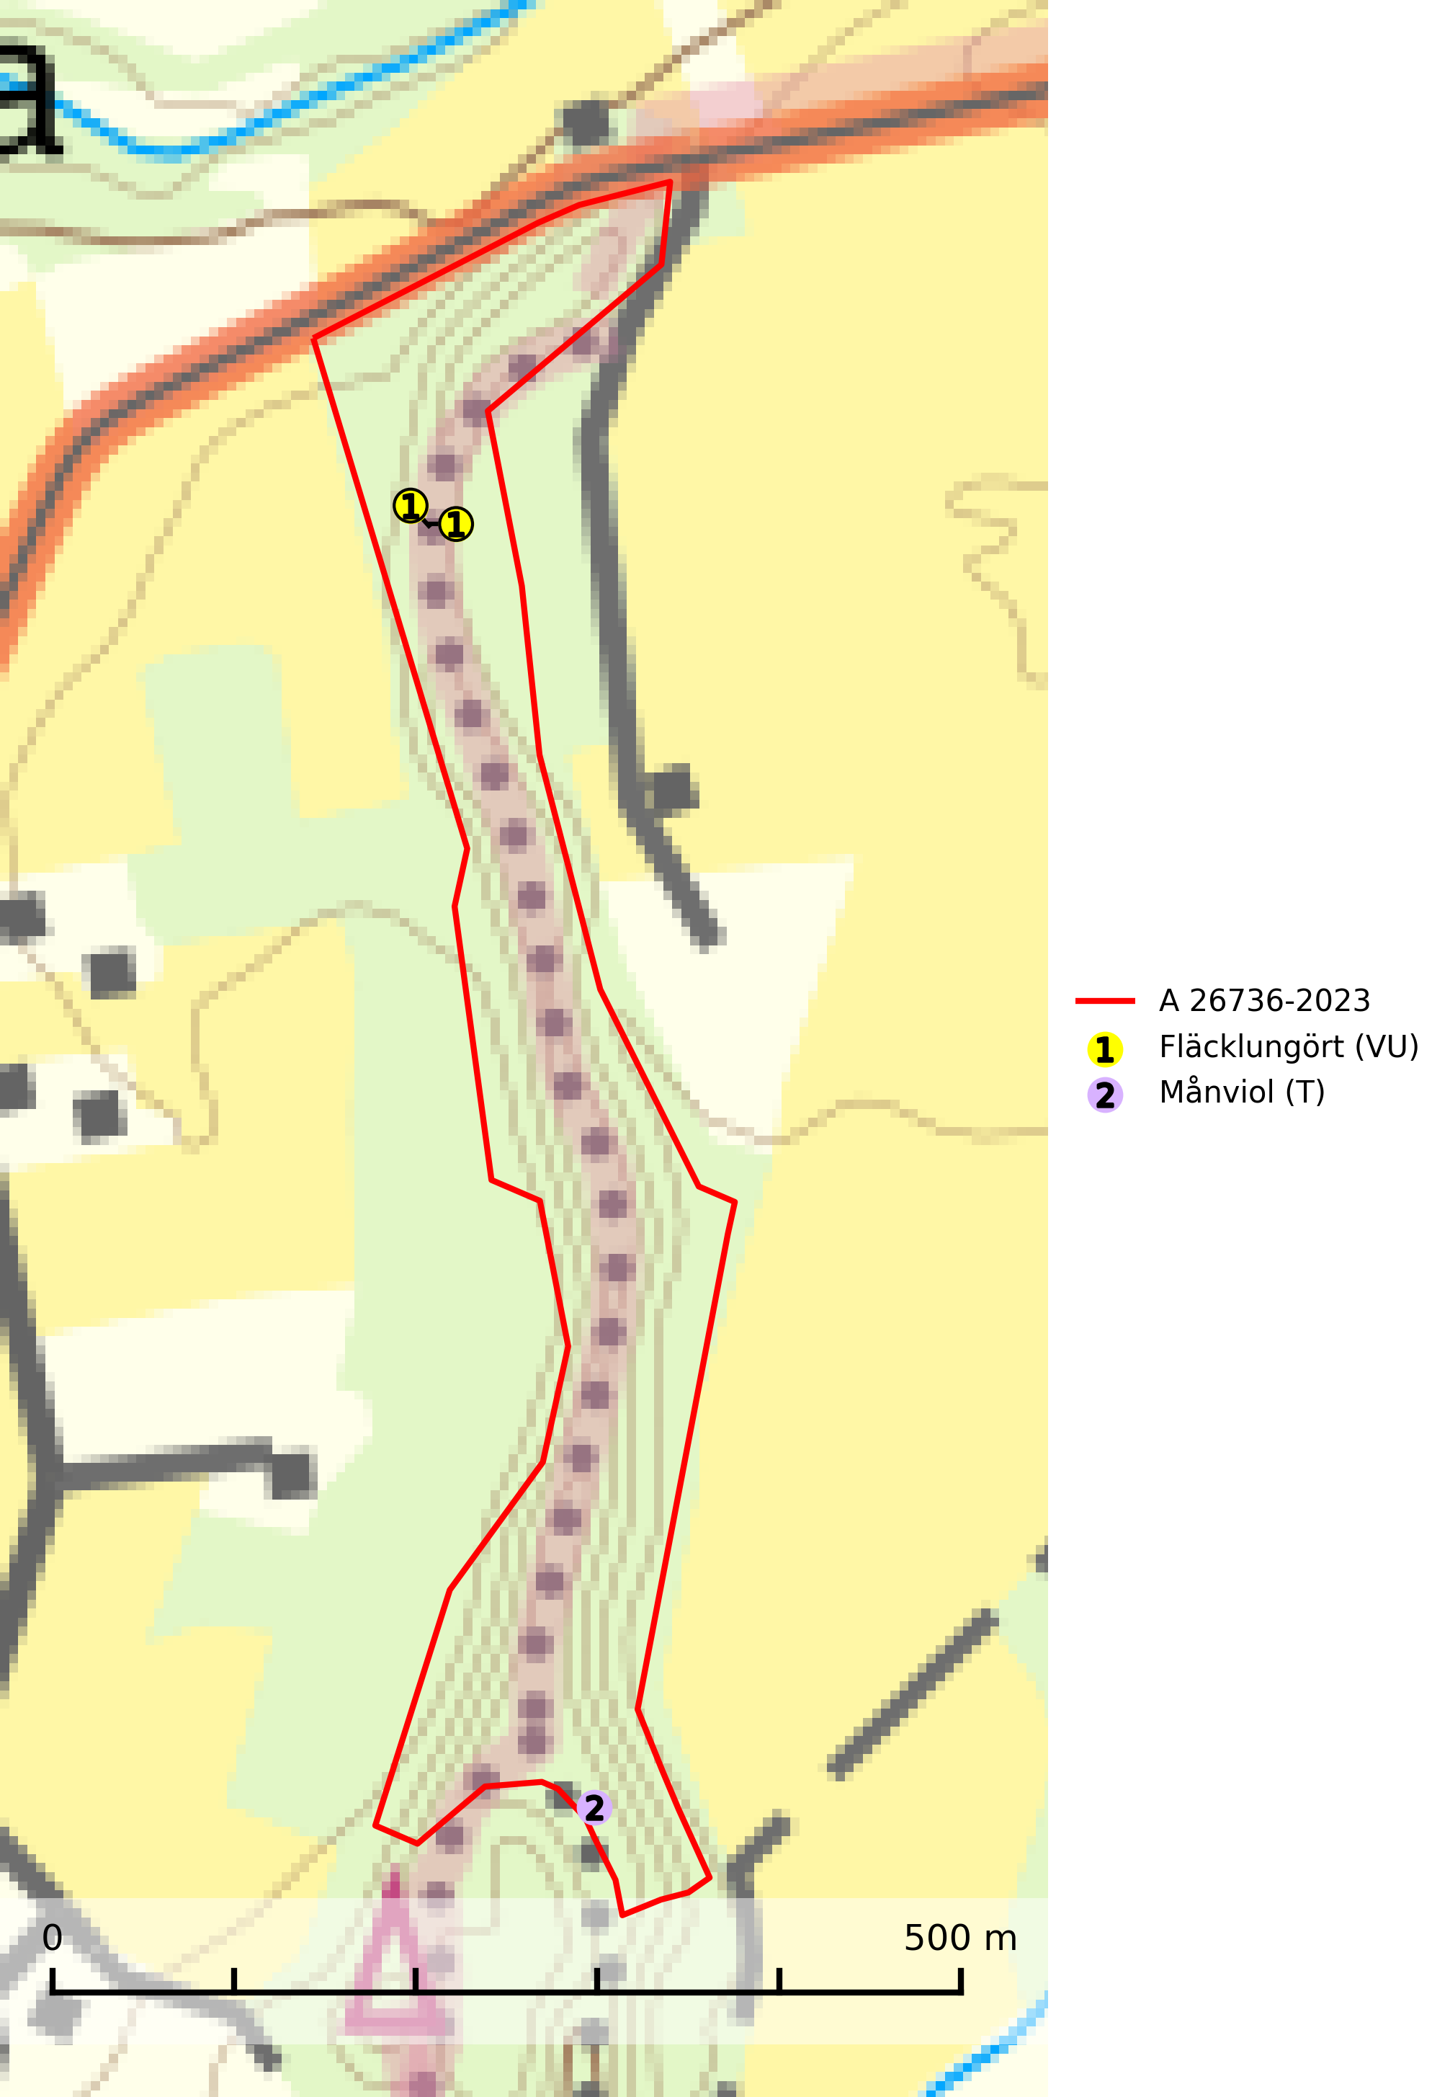
Figur 1. Fyndplatser för naturvårdsarter i avverkningsanmälan. Markörer utan svart kant är placerade på fyndplatsen. Markörer med svart kant är placerade vid sidan av fyndplatsen har ett svart streck som visar fyndplatsens exakta position. Kartans mittpunktskoordinat är N 6168842, E 428541 i SWEREF 99 TM.
I avverkningsanmälan finns fynd av 2 naturvårdsarter, varav 1 är rödlistad och 1 är typisk (T): fläcklungört (VU) och månviol (T). Se Figur 1.

Tillsynsbegäran
Vi begär härmed att Skogsstyrelsen fattar beslut enligt miljöbalken som säkerställer att skogens höga naturvärden bevaras samt att EU-lagstiftning efterlevs och att artskyddsbrott förhindras.
Vi önskar även ta del av de ställningstaganden och beslut som myndigheten meddelar till följd av aktuell avverkningsanmälan och föreningens inlaga (se 34 § förvaltningslagen).

Naturvårdsarter och fridlysta arter
Nedan följer beskrivningar av de naturvårdsarter och fridlysta arter som har sina livsmiljöer och växtplatser i den avverkningsanmälda skogen. De påträffade naturvårdsarterna är ett tydligt kvitto på att det rör sig om en skog med höga naturvärden.
Månviol trivs i näringsrika, fuktiga ängslövskogar, ofta i anslutning till översilningsmarker och alltid i kalktrakter. Artens hotsituation är dåligt känd, men dikning och torrläggning kan missgynna arten, liksom avverkning av lövskog och ersättning av denna med barrskog. Omföring av lövskog till barrskog måste undvikas, då arten inte överlever en sådan biotopförändring. Skalbaggen Meligethes czwalinai (VU) har sin larvutveckling i blommor av månviol. Även de fullbildade skalbaggarna påträffas i värdväxtens blommor. Månviol är typisk art för 9130 Näringsrik bokskog och 9180 Ädellövskog i branter (SLU Artdatabanken, 2026).

